MODUL AJAR KURIKULUM MERDEKA 2022 (PROTOTIPE)
BAHASA INGGRIS SD KELAS 4

INFORMASI UMUM
A. IDENTITAS MODUL
Penyusun  Instansi  Tahun Penyusunan  Jenjang Sekolah  Mata Pelajaran  Fase / Kelas  Semester  Unit / Tema  Alokasi Waktu | :  :  :  :  :  :  :  :  : | .....................................  SD ...............................  Tahun 2022  SD  Bahasa Inggris  B / 4  I (Ganjil)  2. There Are 67 English Books  6 Minggu (2 X 35 Menit)
B. KOMPETENSI AWAL
- Anak mampu mengidentifikasi angka 50-100.
- Anak sudah bisa menghitung benda
C. PROFIL PELAJAR PANCASILA
1. Bernalar kritis
2. Kreatif
D. SARANA DAN PRASARANA
- Sumber Belajar : (Kementerian Pendidikan, Kebudayaan, Riset, Dan Teknologi Republik Indonesia, 2021 My Next Words Grade 4 Student’s Book For Elementary School, Penulis : EYLC Team dan Internet), Lembar kerja peserta didik
- Peralatan Pembelajaran : Laptop, Alat Bantu Audio (Speaker), Proyektor, Papan Tulis, Dan Alat Tulis, Seperti Spidol Atau Kapur Tulis.
E. TARGET PESERTA DIDIK
- Peserta didik reguler/tipikal: umum, tidak ada kesulitan dalam mencerna dan memahami materi ajar.
- Peserta didik dengan pencapaian tinggi: mencerna dan memahami dengan cepat, mampu mencapai keterampilan berfikir aras tinggi (HOTS), dan memiliki keterampilan memimpin
F. JUMLAH PESERTA DIDIK
- Minimum 15 Peserta didik, Maksimum 25 Peserta didik
G. MODEL PEMBELAJARAN
- Pembelajaran Tatap Muka
KOMPNEN INTI
A. TUJUAN KEGIATAN PEMBELAJARAN
- Capaian Pembelajaran :
Membaca-Memirsa
Peserta didik mampu memahami kata-kata yang sering digunakan sehari-hari dengan bantuan gambar/ilustrasi. Peserta didik mampu membaca dan memberikan respon terhadap teks pendek sederhana dan familiar dalam bentuk tulisan atau digital, termasuk teks visual, multimodal atau interaktif.

Menulis-Mempresentasikan
Peserta didik mampu mengomunikasikan ide dan pengalamannya melalui gambar dan salinan tulisan.
Dengan bantuan guru, peserta didik mampu menghasilkan teks deskripsi dan prosedur sederhana menggunakan kata/frasa sederhana dan gambar.
Peserta didik mampu menulis kosakata sederhana yang berkaitan dengan lingkungan kelas dan rumah dalam Bahasa Inggris menggunakan ejaan yang diciptakan sendiri oleh anak.

- Tujuan Pembelajaran:
- Peserta didik dapat mengidentifikasi angka 50-100 dalam Bahasa Inggris.
- Peserta didik dapat menghitung benda dengan menggunakan angka 50-100 dalam bahasa Inggris.

B. PEMAHAMAN BERMAKNA
How many English books are
there?
Fifty, sixty, seventy, eighty, ninety one hundred Plus, minus.
C. PERTANYAAN PEMANTIK
Berapa banyak buku bahasa Inggris?
di sana?
D. KEGIATAN PEMBELAJARAN
Kegiatan Pendahuluan
1. Siswa dan guru saling menyapa dalam bahasa Inggris, lalu secara tertib mempersiapkan diri untuk mengikuti pembelajaran.
2. Siswa yang mendapat giliran memimpin doa untuk memulai proses pembelajaran.
3. Siswa menjawab pertanyaan dari guru seputar perasaan mereka dan kondisi kesehatan mereka di hari itu sambil guru melakukan presensi.

Kegiatan Inti
Look and Say
1. Peserta didik diminta mengamati gambar di halaman 15. “Let’s see the picture, wow it’s a wonderful flowers/garden, there are some animals, bird, goat, bee, butterfly and some flowers, they are red, yellow, purple, and blue , can you count the flowers?
2. Peserta didik menirukan pelafalan guru tentang angka yang terdapat dalam gambar. “Ok children, let’s say the number, please listen and repeat after me. Seventy eight , sixty nine”
3. Setelah selesai, secara acak beberapa peserta didik diminta untuk menyebutkan angka yang ditunjuk oleh guru di gambar tersebut. “please, say the number” / “what number is it ?”

Look and Answer
1. Guru mengenalkan plus dan minus serta penggunaannya dengan cara menuliskan di papan tulis sambil menyebut- kan operasi hitungnya. “seventy plus three is seventy-three, forty minus three is forty- seven, etc”
2. Secara lisan, peserta didik diajak bersama-sama meng- gunakan penjumlahan dan pengurangan angka. Contoh: I will asking you some question and you answer oraly, twenty plus thirty is…
3. Peserta didik diminta mengerjakan halaman 15 secara mandiri. Now open your text book page 16 , let’s count it”
4. Game (Kegiatan ini berupa guessing (tebakan) dengan meng-gunakan media kartu yang bertuliskan angka 50 – 100)
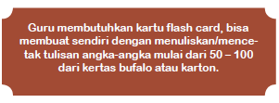
5. Guru meminta siswa mencontohkan cara menggunakan kartu.
“I have a number, it is between 50 and 60. Guess it, what is my number?”
Jika diperlukan hal yang sama bisa dilakukan beberapa kali sesuai kebutuhan.
6. Selanjutnya, guru membagi peserta didik menjadi beberapa kelompok, tiap kelompok beranggotakan 4 - 5 peserta didik.
7. Guru memberikan kartu kepada tiap peserta didik dan kemudian peserta didik secara bergantian bertanya jawab dengan teman kelompoknya.

Look and Match
1. Guru mengingatkan kembali tentang nomor yang telah dipelajari sambil menunjukkan kartu angka. “What number is this?”
2. Peserta didik menyebutkan nomor sesuai angka yang ditunjukkan guru.
3. Peserta didik diminta mengamati gambar di halaman 17. “open your book page 17 and match the number”
4. Peserta didik diminta untuk mencocokkan sesuai tulisan dan angka.

Look and Write
1. Peserta didik diminta untuk mengamati gambar di halaman 18. “let’s see the picture.” “What number is Mr. Putra’s house?
2. Peserta didik menuliskan data yang diperoleh pada table.

Game
1. Kegiatan ini berupa media permainan Ular Tangga. Alat tambahan yang digunakan adalah dadu dan pion.
2. Guru menjelaskan bahwa mereka akan diajak bermain Ular Tangga.
Contoh kalimat guru:
Ok children, we are going to play Snake and Ladder. Look at me, I will give you an example. Enjoy the game!
3. Guru memberi contoh cara bermain. Setiap selesai melempar dadu dan mendapatkan nomornya, ia meletakkan pion dan menyebutkan nomor yang di dapat. Ketika terdapat gambar tentang sebuah kegiatan, maka selain menyebutkan nomornya ia juga menyebutkan kegiatannya.
4. Selanjutnya, peserta didik dibagi dalam beberapa kelompok yang terdiri atas 4 - 5 peserta didik.
5. Peserta didik diminta untuk bermain sebagaimana yang dicontohkan guru.
“you can play with your friends”

Kegiatan Penutup
My New Words
1. Pada tahap ini peserta didik diajak untuk menyebutkan kembali semua angka yang telah dipelajari sebelumnya dengan benar. “say the number“
2. Siswa yang mendapat giliran memimpin doa untuk menutup proses pembelajaran.
3. Siswa mengucapkan salam dan terima kasih, kemudian bersama dengan guru saling mengucapkan selamat berpisah.
E. REFLEKSI
Refleksi Guru
1. Bagaimanakah reaksi peserta didik dalam mengikuti pembelajaran pada unit ini?
2. Apakah yang menjadi kendala dalam pembelajaran pada unit ini?
3. Bagaiamana pencapaian Keberhasilan dalam pembelajaran unit ini?
4. Apa poin penting yang menjadi catatan dalam menyelesaikan permasalahan pembelajaran pada unit ini?
5. Satu kata atau kalimat yang menggambarkan pencapaian pembelajaran pada unit ini?

Refleksi Peserta Didik:
Siswa mengungkapkan secara lisan apa yang dipelajarinya hari ini.
F. ASESMEN / PENILAIAN
Rubrik Penilaian
Berikut adalah penilaian yang dapat digunakan oleh guru dalam menilai siswa pada unit 2.

Rubrik penilaian writing pada halaman 18
No. | Nama | Aspek |  |  |  |  |  |  |  |  | Rata-rata
 |  | Akurasi  (grammar) |  |  | Ketuntasan |  |  | Mekanik  (pactuation,  spelling,  kapitalisasi)
 |  | 1 | 2 | 3 | 1 | 2 | 3 | 1 | 2 | 3
1 | Haidar
2
3

G. KEGIATAN PENGAYAAN DAN REMEDIAL
Pengayaan adalah kegiatan pembelajaran yang diberikan pada peserta didik dengan capaian tinggi agar mereka dapat mengembangkan potensinya secara optimal.

Remedial diberikan kepada peserta didik yang membutuhkan bimbingan untuk memahami materi atau pembelajaran mengulang. Saat merancang kegiatan pengayaan, perlu diperhatikan mengenai diferensiasi contohnya lembar belajar/kegiatan yang berbeda dengan kelas.
LAMPIRAN
A. LEMBAR KERJA PESERTA DIDIK
LEMBAR KERJA PESERTA DIDIK (LKPD)

Nama : .............................................................................
Kelas : .............................................................................
Petunjuk!
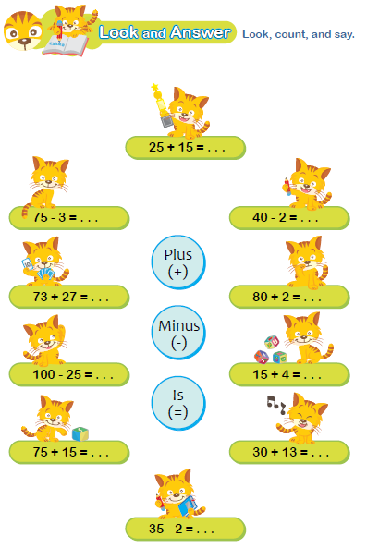
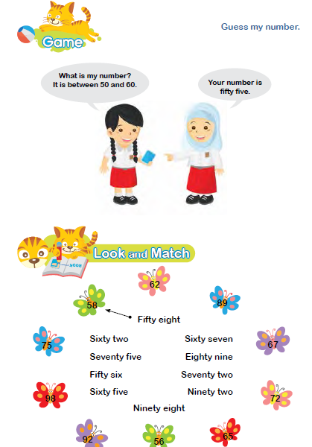

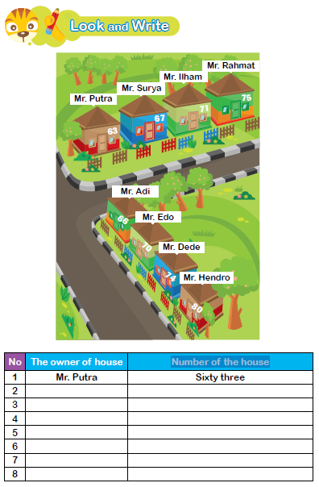

Nilai |  | Paraf Orang Tua

B. BAHAN BACAAN GURU & PESERTA DIDIK
- Kementerian Pendidikan, Kebudayaan, Riset, Dan Teknologi Republik Indonesia, 2021, Teacher Book - My Next Words Grade 4, Penulis : EYLC Team, Penyadur : Lili Nailufary, Lilin Rahmawati, ISBN : 978-602-244-510-4 (jil.4)
- Kementerian Pendidikan, Kebudayaan, Riset, Dan Teknologi Republik Indonesia, 2021, My Next Words Grade 4 Student’s Book For Elementary School, Penulis : EYLC Team, Penyadur : Lili Nailufary, Lilin Rahmawati, ISBN : 978-602-244-513-5 (jilid4)
C. GLOSARIUM
Berapa banyak buku bahasa Inggris?
di sana?
Lima puluh, enam puluh, tujuh puluh, delapan puluh, sembilan puluh seratus Plus, minus.
D. DAFTAR PUSTAKA
A, Scott, Wendy and H. Ytreberg, Lisbeth. 2012. Teaching English to Children. Pearson Education Limited. England
Boyd, Brian. 2009. Motivating Learning. British Council. UK
Boyd, Paul and Batstone. 2006. Differentiated Early Literacy for English Language Learners. California State University-Long Beach. Pearson. USA
Doff, Adrian and Jones, Christopher. 2005. Language Links Grammar and Vocabulary for Self-study. Cambridge University Press. UK
Elizabeth, M.E.S, dan Rao, Digumarti Bhaskara, 2007, Method of Teaching English. Discovery Publishing House. New Delhi. India
House, Susan. 1997. An Introduction to Teaching English to Children. Richmond Publishing. London. UK
Hutchison, Susan and Roberts, Rachael. 2008. Premium B1 Level Teacher Book. Pearson Longman. England
Jason, Renshaw. 2007. Boost! Writing 4. Pearson Longman Asia ELT. Hongkong
Kelly, Miles, 2013. Nursery Treasury, Miles Kelly Publishing. UK
K.E. Suyanto, Kasihani. 2014. English for Young Learners. PT. Bumi Aksara. Jakarta
Lewis, Gordon with Bedson, Gunter. 1999. Games for Children. Oxford University Press. UK
Linse, Caroline dan Schottman, Elly. 2016.Cambridge Global English Learner’s Book 3. Cambridge University Press. UK
Linse, Caroline dan Schottman, Elly. 2016.Cambridge Global English Activity Book 3. Cambridge University Press. UK
Stevenson, Angus. 2010, Oxford Dictionary, Oxford University Press. New York
Taylor, Anne and Kilpatrick, Linda. 2006. Listening Starter 1. Compass Publishing. USA
Taylor, Anne and Kilpatrick, Linda. 2006. Listening Starter 2. Compass Publishing. USA

